SAUCISSON AU CHOCOLAT

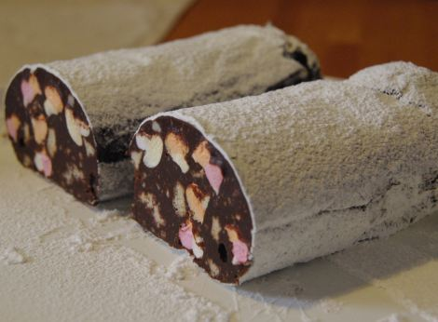

Ingrédients :
200 g de chocolat noir
100 g de beurre
75 g de sucre glace
20 Chamallows
100 g de biscuit sec (sablé, Spritz)
1 œuf
• Au bain marie ou au micro-ondes, faire fondre le chocolat et le beurre. Lorsqu’il est fondu, fouettez le vivement a la fourchette pour obtenir un chocolat lisse.
• Hors du feu, ajoutez l’œuf entier en mélangeant très vite, puis le sucre glace.
• Avec les mains, coupez les biscuits en petits morceaux et les Chamallows en 4.
• Mélanger le chocolat fondu, les biscuits et les Chamallows.
• Versez cette préparation sur une feuille de papier alu d’environ 30 cm de long. Replier l’alu tout autour de la préparation pour lui donner la forme d’un saucisson.
• Placez le saucisson au réfrigérateur pendant environ 6 heures ou une nuit.
• Ôter le papier d’alu et rouler le saucisson dans du sucre glace ou de la noix de coco.
• Couper des tranches de saucisson, conserver au frais, si il en reste.

